**Требования к уровню подготовки абитуриентов**

**для проведения**

**вступительного экзамена**

**по МАТЕМАТИКЕ**

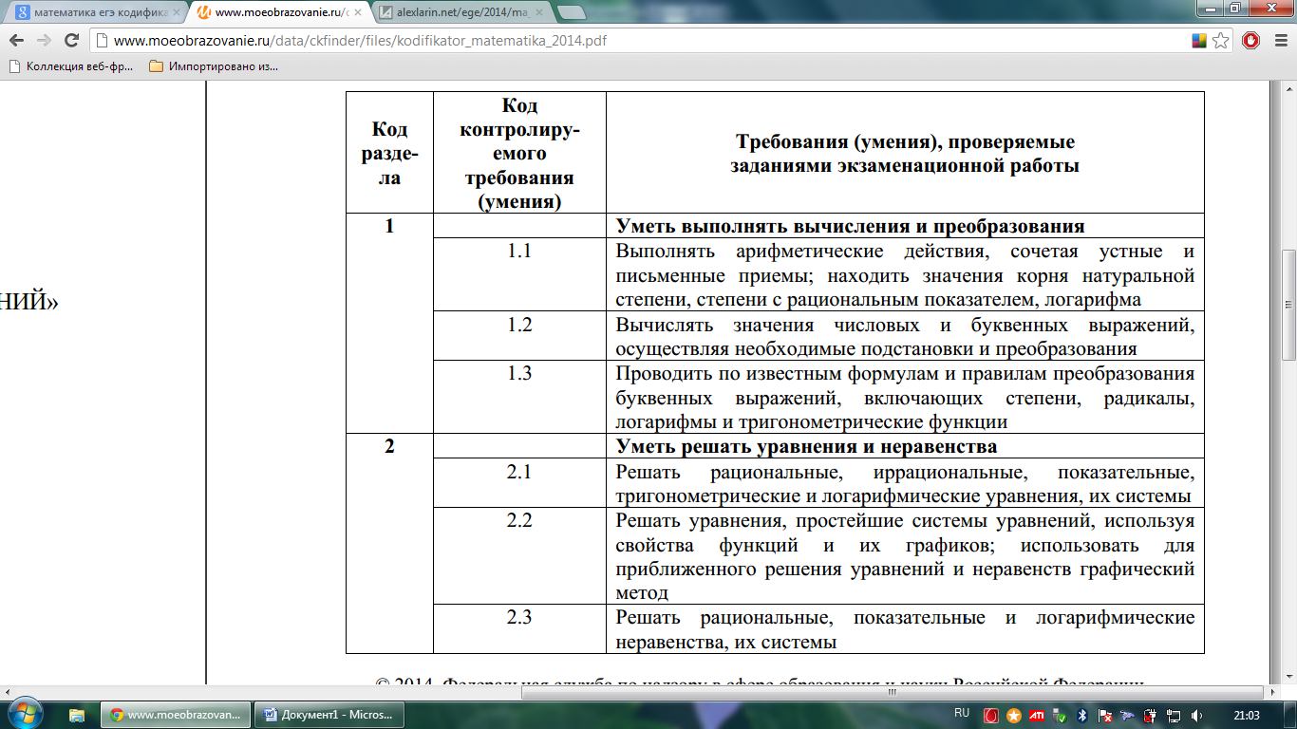

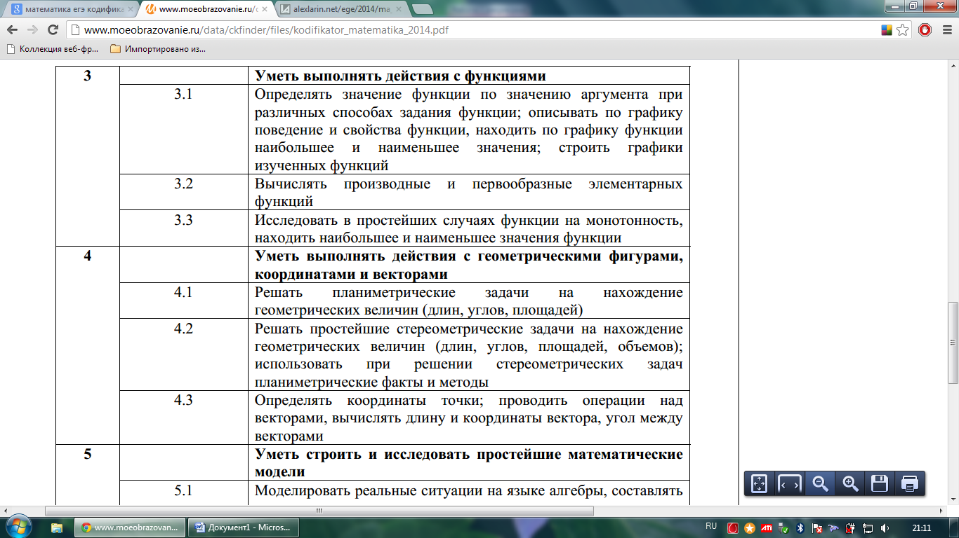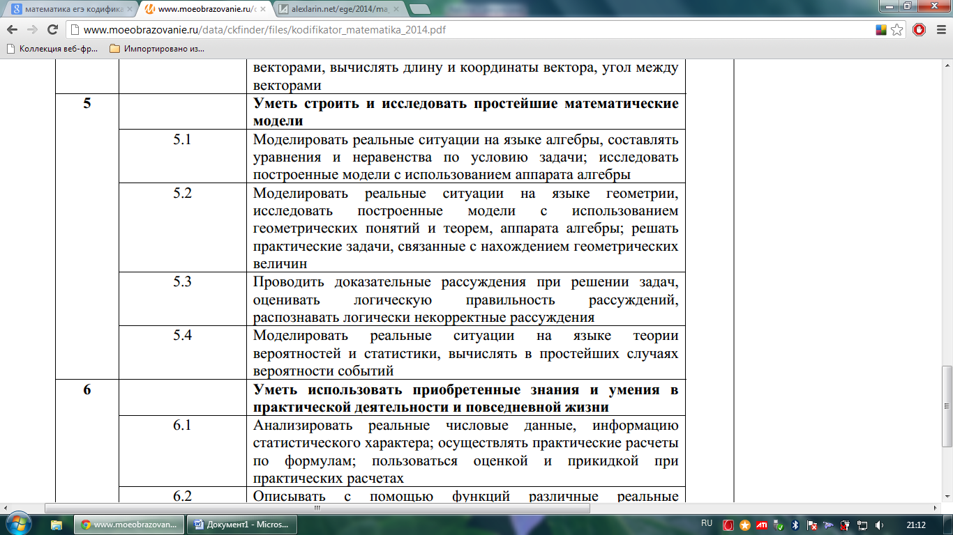

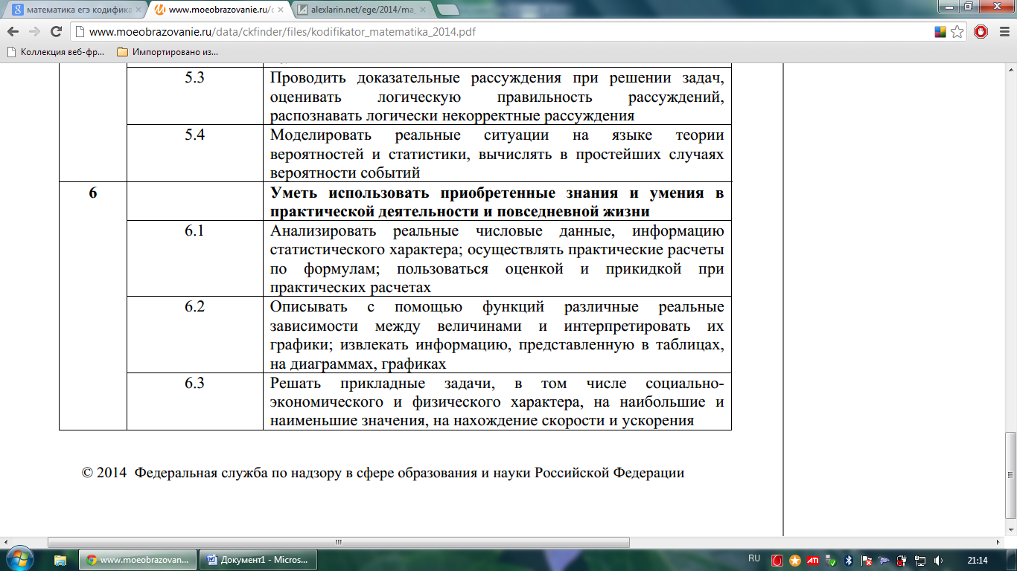

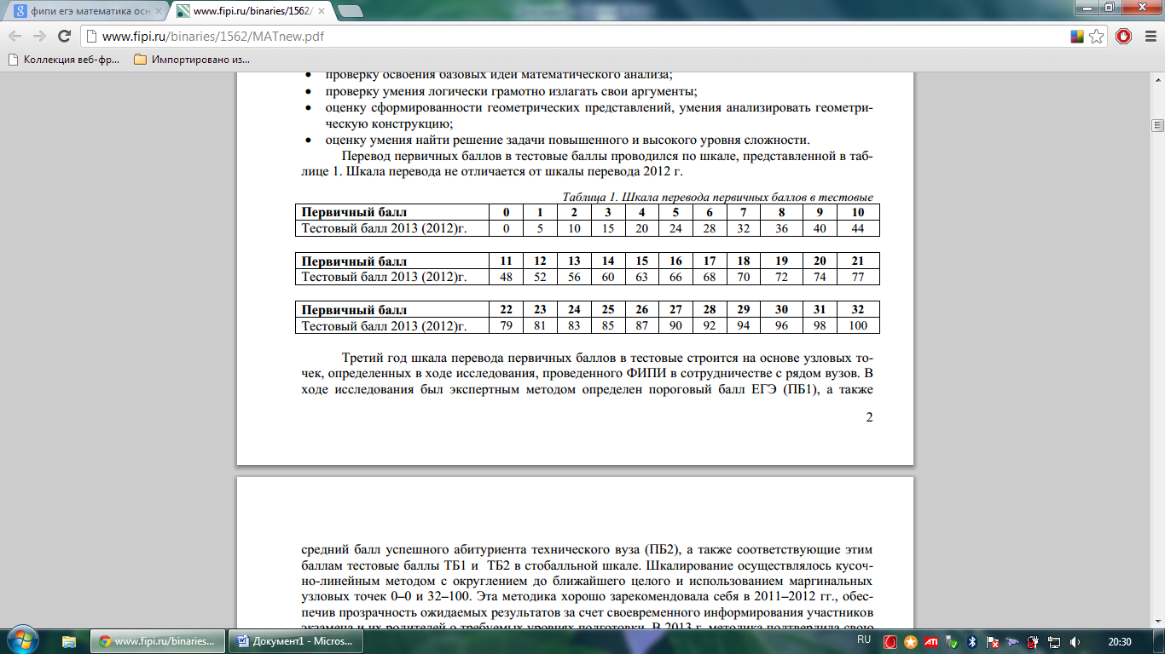

**Элементы содержания по МАТЕМАТИКЕ**

**для составления контрольных измерительных материалов**

**для проведения**

**вступительного экзамена**

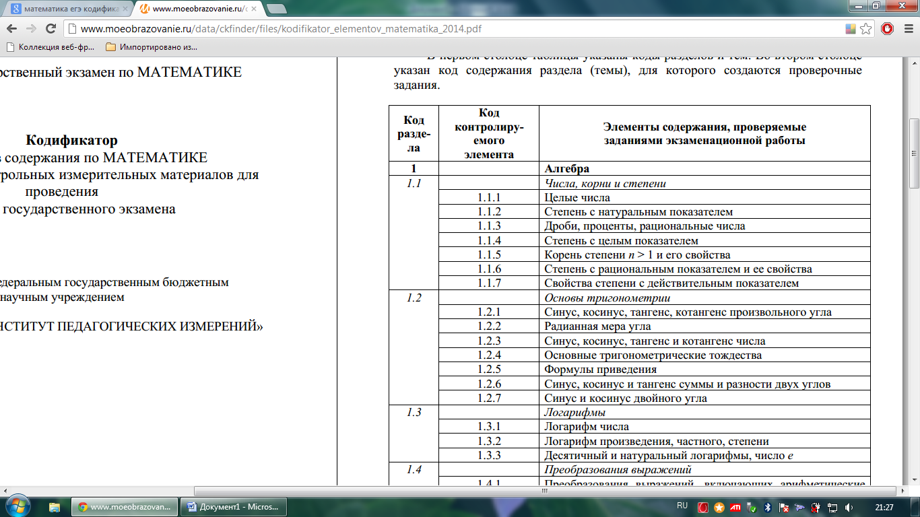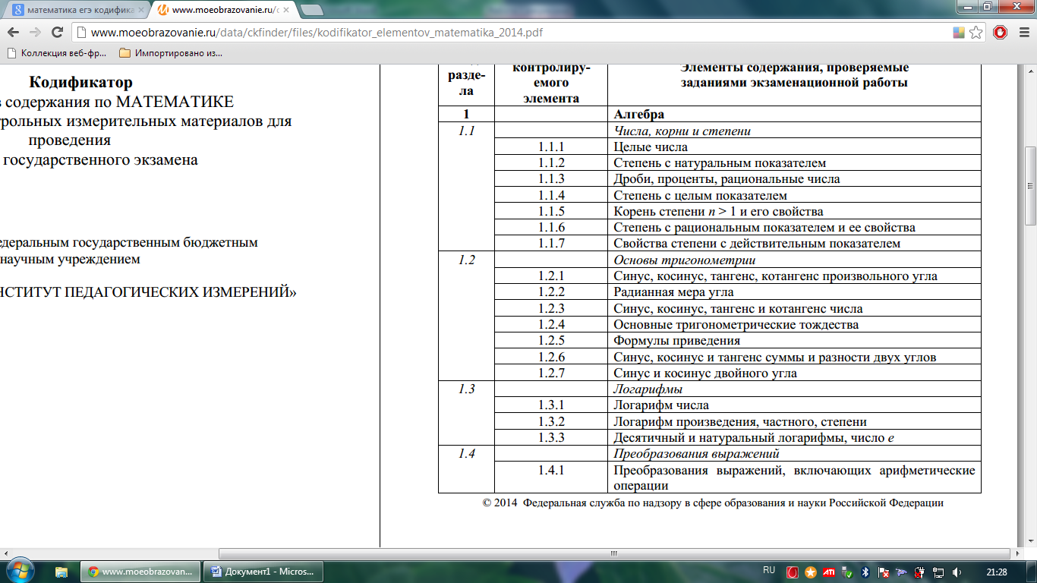

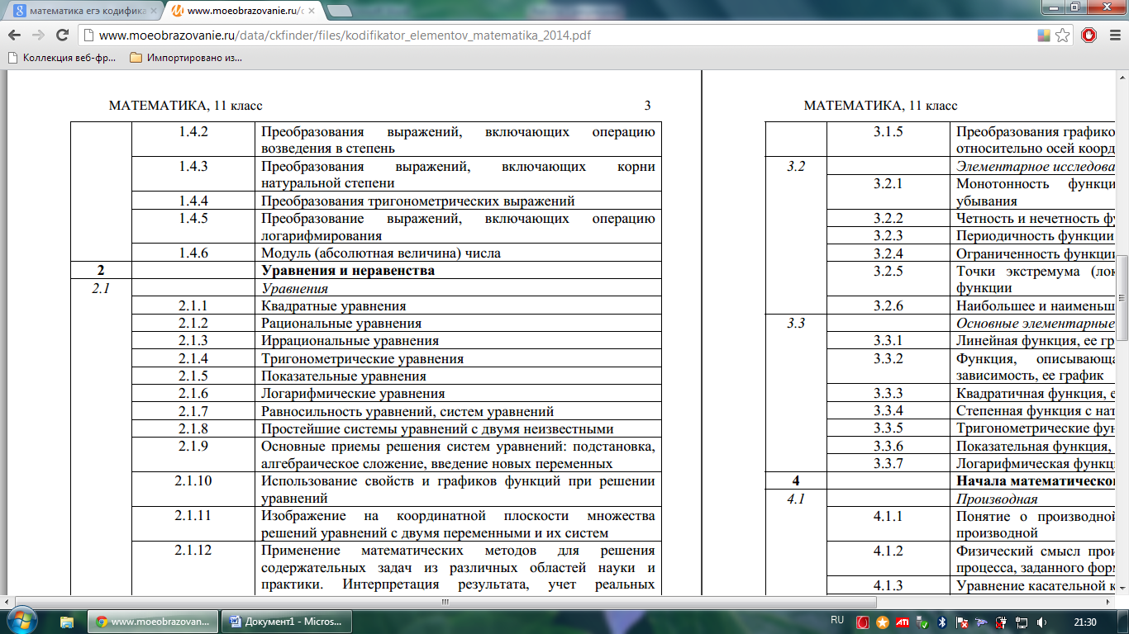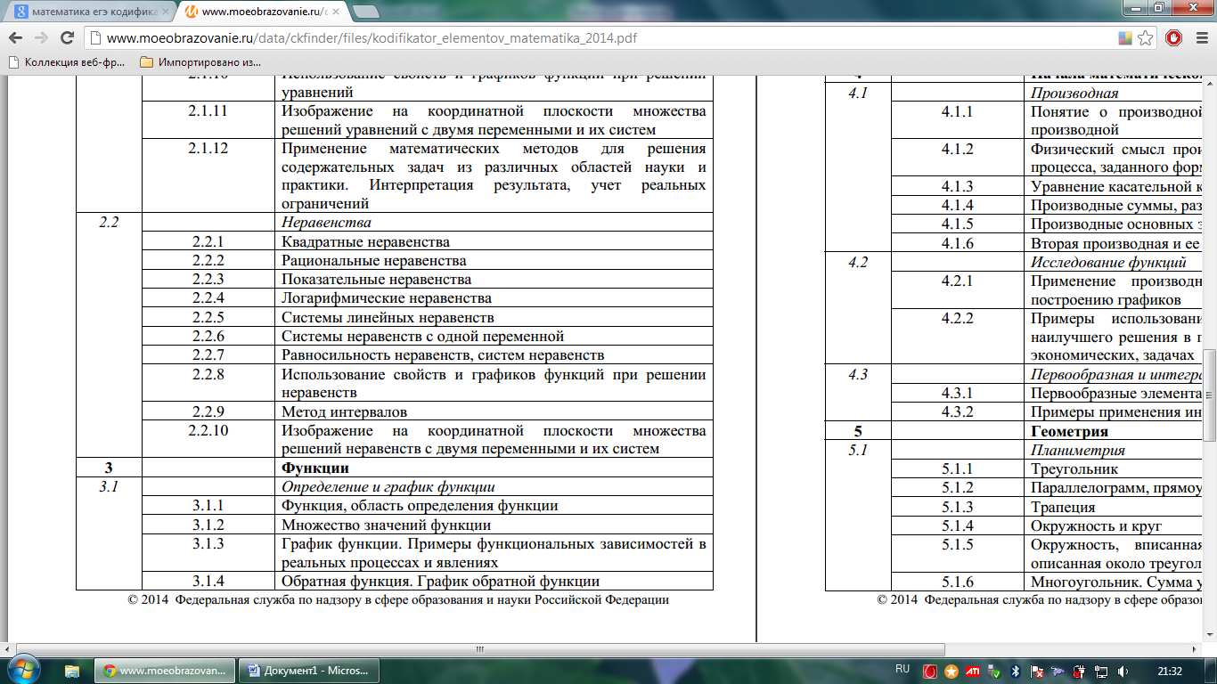

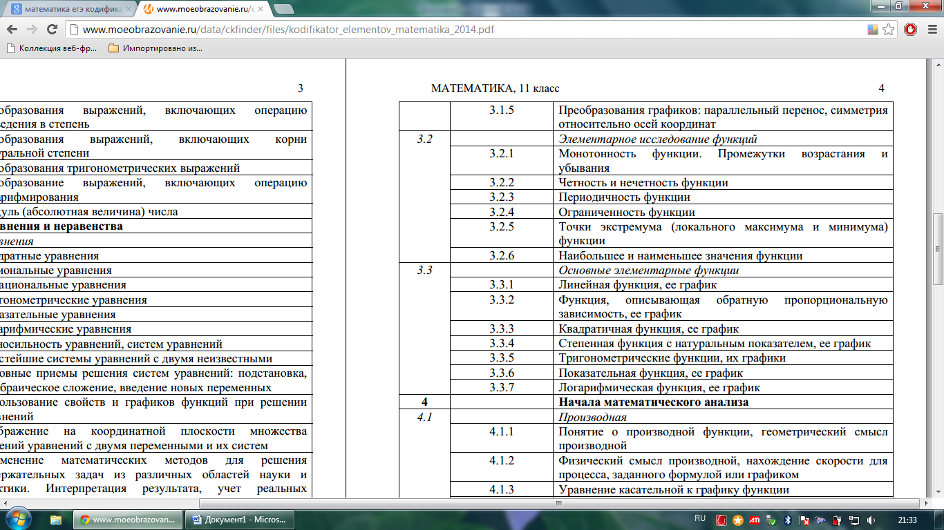

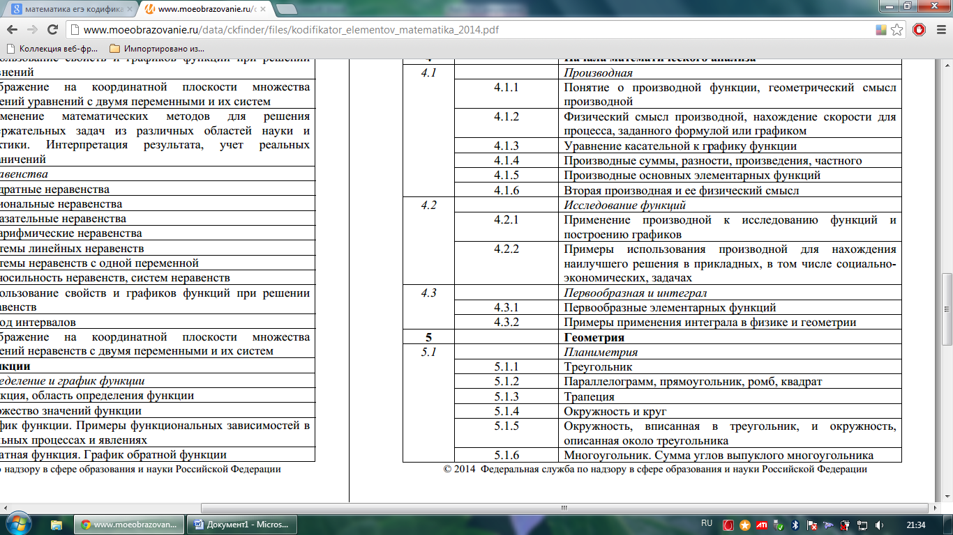

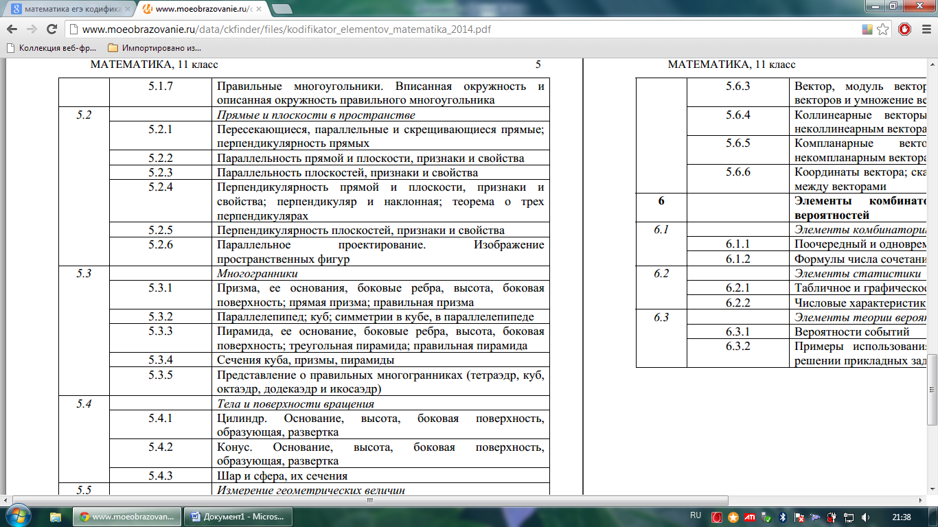

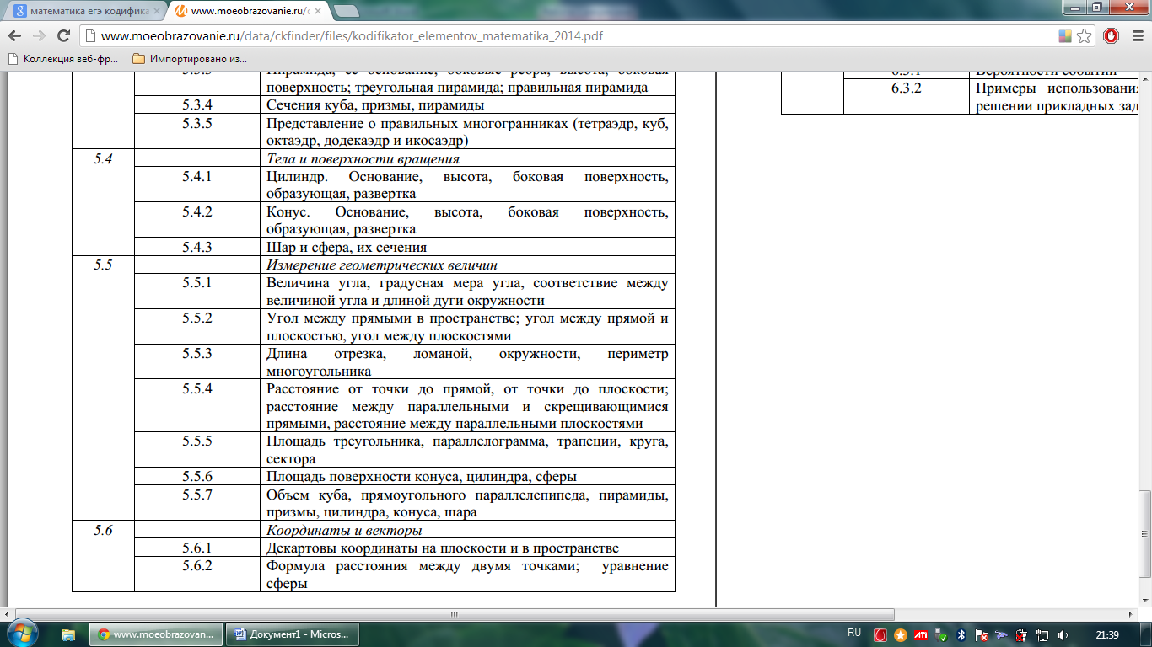

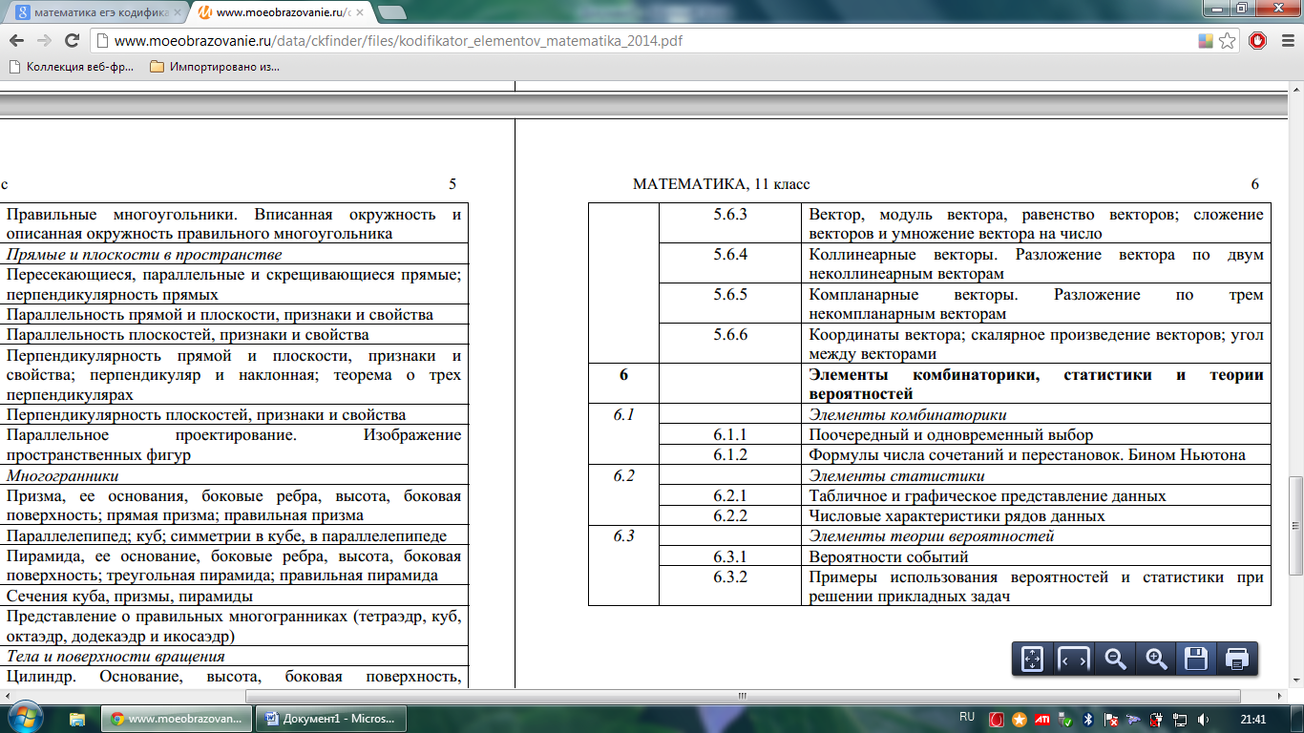

**Демонстрационный вариант**

**экзаменационной работы по математике**

|  |  |
| --- | --- |
| **Тип** | **Условие** |
| B1 | **B 1 № 77336.** Поезд Но­во­си­бирск-Крас­но­ярск от­прав­ля­ет­ся в 15:20, а при­бы­ва­ет в 4:20  на сле­ду­ю­щий день (время мос­ков­ское). Сколь­ко часов поезд на­хо­дит­ся в пути?    Ответ: |

|  |  |
| --- | --- |
| **Тип** |  |
| B2 | **B 2 № 77353.** В сен­тяб­ре 1 кг слив стоил 60 руб­лей. В ок­тяб­ре сливы по­до­ро­жа­ли  на 25%. Сколь­ко руб­лей стоил 1 кг слив после по­до­ро­жа­ния в ок­тяб­ре?    Ответ: |

|  |  |
| --- | --- |
| **Тип** | **Условие** |
| B3 | **B 3 № 27520.** На диа­грам­ме по­ка­за­на сред­не­ме­сяч­ная тем­пе­ра­ту­ра воз­ду­ха в Мин­ске  за каж­дый месяц 2003 года. По го­ри­зон­та­ли ука­зы­ва­ют­ся ме­ся­цы, по вер­ти­ка­ли —  тем­пе­ра­ту­ра в гра­ду­сах Цель­сия. Опре­де­ли­те по диа­грам­ме, сколь­ко было ме­ся­цев,  когда сред­не­ме­сяч­ная тем­пе­ра­ту­ра была от­ри­ца­тель­ной.    http://xn--c1ada6bq3a2b.xn--p1ai/get_file?id=86  Ответ: |

|  |  |
| --- | --- |
| **Тип** | **Условие** |
| B4 | **B 4 № 77361.** В таб­ли­це ука­за­ны сред­ние цены (в руб­лях) на не­ко­то­рые ос­нов­ные  про­дук­ты пи­та­ния в трех го­ро­дах Рос­сии (по дан­ным на на­ча­ло 2010 года).       |  |  |  |  | | --- | --- | --- | --- | | **На­име­но­ва­ние про­дук­та** | **Тверь** | **Ли­пецк** | **Бар­на­ул** | | Пше­нич­ный хлеб (батон) | 11 | 12 | 14 | | Мо­ло­ко (1 литр) | 26 | 23 | 25 | | Кар­то­фель (1 кг) | 9 | 13 | 16 | | Сыр (1 кг) | 240 | 215 | 260 | | Мясо (го­вя­ди­на) (1 кг) | 260 | 280 | 300 | | Под­сол­неч­ное масло (1 литр) | 38 | 44 | 50 |   Опре­де­ли­те, в каком из этих го­ро­дов ока­жет­ся самым де­ше­вым сле­ду­ю­щий набор  про­дук­тов: 2 ба­то­на пше­нич­но­го хлеба, 3 кг кар­то­фе­ля, 1,5 кг го­вя­ди­ны, 1 л  под­сол­неч­но­го масла. В ответ за­пи­ши­те сто­и­мость дан­но­го на­бо­ра про­дук­тов в  этом го­ро­де (в руб­лях).  Ответ: |

|  |  |
| --- | --- |
| **Тип** | **Условие** |
| B5 | **B 5 № 27763.** http://xn--c1ada6bq3a2b.xn--p1ai/get_file?id=1337Два угла тре­уголь­ни­ка равны http://reshuege.ru/formula/5e/5efb2cde0832b765abd92d72d0b571f2.png и http://reshuege.ru/formula/e0/e0ee195a676b143ee37728ddbc136a8c.png. Най­ди­те  тупой угол, ко­то­рый об­ра­зу­ют вы­со­ты тре­уголь­ни­ка, вы­хо­дя­щие из вер­шин этих углов.  Ответ дайте в гра­ду­сах.  Ответ: |

|  |  |
| --- | --- |
| **Тип** | **Условие** |
| B6 | **B 6 № 320187.** При ар­тил­ле­рий­ской стрель­бе ав­то­ма­ти­че­ская си­сте­ма де­ла­ет  вы­стрел по цели. Если цель не уни­что­же­на, то си­сте­ма де­ла­ет по­втор­ный  вы­стрел. Вы­стре­лы по­вто­ря­ют­ся до тех пор, пока цель не будет уни­что­же­на.  Ве­ро­ят­ность уни­что­же­ния не­ко­то­рой цели при пер­вом вы­стре­ле равна 0,4, а при  каж­дом по­сле­ду­ю­щем — 0,6. Сколь­ко вы­стре­лов по­тре­бу­ет­ся для того, чтобы  ве­ро­ят­ность уни­что­же­ния цели была не менее 0,98?  Ответ: |

|  |  |
| --- | --- |
| **Тип** | **Условие** |
| B7 | **B 7 № 26660.** Най­ди­те ко­рень урав­не­ния http://reshuege.ru/formula/3f/3f58856eedef30be679671b8cc3fa972.png.  Ответ: |

|  |  |
| --- | --- |
| **Тип** | **Условие** |
| B8 | **B 8 № 27329.** http://xn--c1ada6bq3a2b.xn--p1ai/get_file?id=1140В тре­уголь­ни­ке http://reshuege.ru/formula/90/902fbdd2b1df0c4f70b4a5d23525e932.png http://reshuege.ru/formula/1f/1fdefab7d76ffe5770866aa55f5da0a7.png, http://reshuege.ru/formula/e9/e99c19dec2b574bc5d4990504f6cf550.png  —  вы­со­та, http://reshuege.ru/formula/cf/cff5025cd83db300fb80317e89a764fb.png. Най­ди­те http://reshuege.ru/formula/1b/1baa5a77aeff33338948c1e0c4466462.png.  Ответ: |

|  |  |
| --- | --- |
| **Тип** | **Условие** |
| B9 | **B 9 № 27500.** На ри­сун­ке изоб­ра­жен гра­фик про­из­вод­ной функ­ции *f(x)*,  опре­де­лен­ной на ин­тер­ва­ле (−2; 12). Най­ди­те про­ме­жут­ки убы­ва­ния функ­ции *f(x)*.  В от­ве­те ука­жи­те длину наи­боль­ше­го из них.  http://xn--c1ada6bq3a2b.xn--p1ai/get_file?id=6966  Ответ: |

|  |  |
| --- | --- |
| **Тип** | **Условие** |
| B10 | **B 10 № 27182.** http://xn--c1ada6bq3a2b.xn--p1ai/get_file?id=885Объем  па­рал­ле­ле­пи­пе­да http://reshuege.ru/formula/3d/3dcbf64aebe65200503211a8fc5a3518.pngравен 12. Най­ди­те объем тре­уголь­ной пи­ра­ми­ды http://reshuege.ru/formula/39/394f57ae405c9b35d2f2bfc39236818d.png.  Ответ: |

|  |  |
| --- | --- |
| **Тип** | **Условие** |
| B11 | **B 11 № 26797.** Най­ди­те зна­че­ние вы­ра­же­ния http://reshuege.ru/formula/e4/e4f2acbc7bed037f371c39aed5c25e17.png.  Ответ: |

|  |  |
| --- | --- |
| **Тип** | **Условие** |
| B12 | **B 12 № 27963.** Для сма­ты­ва­ния ка­бе­ля на за­во­де ис­поль­зу­ют лебeдку, ко­то­рая  рав­но­уско­рен­но на­ма­ты­ва­ет ка­бель на ка­туш­ку. Угол, на ко­то­рый по­во­ра­чи­ва­ет­ся  ка­туш­ка, из­ме­ня­ет­ся со вре­ме­нем по за­ко­ну http://reshuege.ru/formula/11/1159331caa7ac0d3ffdfdd62e7d42fd7.png, где *t* — время в ми­ну­тах,  http://reshuege.ru/formula/60/60d65efc73fc6f8f4f64dcd895c3dcf4.pngмин — на­чаль­ная уг­ло­вая ско­рость вра­ще­ния ка­туш­ки, а http://reshuege.ru/formula/7d/7dd58842b23d25006812f5469b09bcd7.pngмин2 —  уг­ло­вое уско­ре­ние, с ко­то­рым на­ма­ты­ва­ет­ся ка­бель. Ра­бо­чий дол­жен про­ве­рить ход  его на­мот­ки не позже того мо­мен­та, когда угол на­мот­ки http://reshuege.ru/formula/87/87567e37a1fe699fe1c5d3a79325da6f.png до­стиг­нет http://reshuege.ru/formula/05/0503cfb5136533577fc2defcc3ade588.png. Опре­де­ли­те  время после на­ча­ла ра­бо­ты лебeдки, не позже ко­то­ро­го ра­бо­чий дол­жен про­ве­рить  еe ра­бо­ту. Ответ вы­ра­зи­те в ми­ну­тах.  Ответ: |

|  |  |
| --- | --- |
| **Тип** | **Условие** |
| B13 | **B 13 № 27069.** http://xn--c1ada6bq3a2b.xn--p1ai/get_file?id=774Сто­ро­ны ос­но­ва­ния пра­виль­ной  че­ты­рех­уголь­ной пи­ра­ми­ды равны 10, бо­ко­вые ребра равны 13. Най­ди­те пло­щадь  по­верх­но­сти этой пи­ра­ми­ды.  Ответ: |

|  |  |
| --- | --- |
| **Тип** | **Условие** |
| B14 | **B 14 № 99588.** Из двух го­ро­дов, рас­сто­я­ние между ко­то­ры­ми равно 560 км,  нав­стре­чу друг другу од­но­вре­мен­но вы­еха­ли два ав­то­мо­би­ля. Через сколь­ко часов  ав­то­мо­би­ли встре­тят­ся, если их ско­ро­сти равны 65 км/ч и 75 км/ч?  Ответ: |

|  |  |
| --- | --- |
| **Тип** | **Условие** |
| B15 | **B 15 № 282860.** Най­ди­те точку ми­ни­му­ма функ­ции http://reshuege.ru/formula/eb/eb7048b9df4fd0754d46e133b5c47096.png.  Ответ: |

|  |  |
| --- | --- |
| **Тип** | **Условие** |
| C1 | **C 1 № 500427.** а) Ре­ши­те урав­не­ние http://reshuege.ru/formula/4a/4aad8505672d57aa23e1297cb04e4829.png  б) Най­ди­те все корни этого урав­не­ния, при­над­ле­жа­щие от­рез­ку http://reshuege.ru/formula/ce/cedc17c7bfb10f8484b44d096df18df8.png |

|  |  |
| --- | --- |
| **Тип** | **Условие** |
| C2 | **C 2 № 500013.** В пра­виль­ной ше­сти­уголь­ной приз­ме http://reshuege.ru/formula/23/23b7f7b5b520008c96e15a46953805b1.png все  рёбра равны http://reshuege.ru/formula/c4/c4ca4238a0b923820dcc509a6f75849b.png. Най­ди­те рас­сто­я­ние от точки http://reshuege.ru/formula/9d/9d5ed678fe57bcca610140957afab571.png до плос­ко­сти http://reshuege.ru/formula/55/55cf8d2637ac087b5b4df4913c8447c5.png. |

|  |  |
| --- | --- |
| **Тип** | **Условие** |
| C3 | **C 3 № 502116.** Ре­ши­те си­сте­му не­ра­венств http://reshuege.ru/formula/e4/e408170795f7775786d5c3f87c968258.png |

|  |  |
| --- | --- |
| **Тип** | **Условие** |
| C4 | **C 4 № 501398.** Сто­ро­ны *AB* и *BC* тре­уголь­ни­ка *ABC* равны со­от­вет­ствен­но 26 и 14,5,  а его вы­со­та *BD* равна 10. Най­ди­те рас­сто­я­ние между цен­тра­ми окруж­но­стей,  впи­сан­ных в тре­уголь­ни­ки *ABD* и *BCD*. |

|  |  |
| --- | --- |
| **Тип** | **Условие** |
| C5 | **C 5 № 500016.** Най­ди­те все зна­че­ния а, при каж­дом из ко­то­рых  наи­мень­шее зна­че­ние функ­ции http://reshuege.ru/formula/61/61e72d0f00eb35d5099088908e5df1d4.png на мно­же­стве  http://reshuege.ru/formula/c9/c9ecf7d2790c4f47d52b544ffed6a325.png не менее 6. |

|  |  |
| --- | --- |
| **Тип** | **Условие** |
| C6 | **C 6 № 484654.** Перед каж­дым из чисел 14, 15, . . ., 20 и 4, 5, . . ., 8 произволь­ным  об­ра­зом ста­вят знак плюс или минус, после чего от каж­до­го из об­ра­зо­вав­ших­ся  чисел пер­во­го на­бо­ра от­ни­ма­ют каж­дое из об­ра­зо­вав­ших­ся чисел вто­ро­го на­бо­ра,  а затем все 35 по­лу­чен­ных ре­зуль­та­тов скла­ды­ва­ют. Какую наи­мень­шую по мо­ду­лю  и какую наи­боль­шую сумму можно по­лу­чить в итоге? |

**Решения**

[↑](http://xn--c1ada6bq3a2b.xn--p1ai/test" \o "Наверх) **Задание 1 тип B1**

Поезд Но­во­си­бирск-Крас­но­ярск от­прав­ля­ет­ся в 15:20, а при­бы­ва­ет в 4:20 на сле­ду­ю­щий день (время мос­ков­ское). Сколь­ко часов поезд на­хо­дит­ся в пути?

**Ре­ше­ние.**

В день от­прав­ле­ния поезд едет (24-15) http://reshuege.ru/formula/57/571ca3d7c7a5d375a429ff5a90bc5099.png 60 − 20 = 9 http://reshuege.ru/formula/57/571ca3d7c7a5d375a429ff5a90bc5099.png 60-20 = 520 минут, а на сле­ду­ю­щий день до мо­мен­та при­бы­тия он едет 4 http://reshuege.ru/formula/57/571ca3d7c7a5d375a429ff5a90bc5099.png 60 + 20 = 260 минут. Всего в пути поезд про­ве­дет 520 + 260 = 780 минут. Раз­де­лим 780 на 60:

http://reshuege.ru/formula/c1/c19b79c7fd116469fd4646b871b4671a.png.

Зна­чит, поезд на­хо­дит­ся в пути 13 часов.

  Ответ: 13.

[↑](http://xn--c1ada6bq3a2b.xn--p1ai/test" \o "Наверх) **Задание 2 тип B2**

В сен­тяб­ре 1 кг слив стоил 60 руб­лей. В ок­тяб­ре сливы по­до­ро­жа­ли на 25%. Сколь­ко руб­лей стоил 1 кг слив после по­до­ро­жа­ния в ок­тяб­ре?

**Ре­ше­ние.**

В ок­тяб­ре сливы по­до­ро­жа­ли на 60 http://reshuege.ru/formula/57/571ca3d7c7a5d375a429ff5a90bc5099.png 0,25 = 15 руб­лей. Зна­чит, 1 кг слив после по­до­ро­жа­ния в ок­тяб­ре стал сто­ить 60 + 15 = 75 руб­лей.

  Ответ: 75.

[↑](http://xn--c1ada6bq3a2b.xn--p1ai/test" \o "Наверх) **Задание 3 тип B3**

На диа­грам­ме по­ка­за­на сред­не­ме­сяч­ная тем­пе­ра­ту­ра воз­ду­ха в Мин­ске за каж­дый месяц 2003 года. По го­ри­зон­та­ли ука­зы­ва­ют­ся ме­ся­цы, по вер­ти­ка­ли — тем­пе­ра­ту­ра в гра­ду­сах Цель­сия. Опре­де­ли­те по диа­грам­ме, сколь­ко было ме­ся­цев, когда сред­не­ме­сяч­ная тем­пе­ра­ту­ра была от­ри­ца­тель­ной.

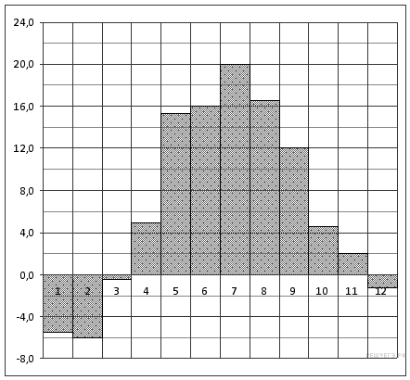  
  
**Ре­ше­ние.**

Из диа­грам­мы видно, что было 4 ме­ся­ца с тем­пе­ра­ту­рой ниже нуля (см. ри­су­нок).

Ответ: 4.

[↑](http://xn--c1ada6bq3a2b.xn--p1ai/test" \o "Наверх) **Задание 4 тип B4**

В таб­ли­це ука­за­ны сред­ние цены (в руб­лях) на не­ко­то­рые ос­нов­ные про­дук­ты пи­та­ния в трех го­ро­дах Рос­сии (по дан­ным на на­ча­ло 2010 года).

|  |  |  |  |
| --- | --- | --- | --- |
| **На­име­но­ва­ние про­дук­та** | **Тверь** | **Ли­пецк** | **Бар­на­ул** |
| Пше­нич­ный хлеб (батон) | 11 | 12 | 14 |
| Мо­ло­ко (1 литр) | 26 | 23 | 25 |
| Кар­то­фель (1 кг) | 9 | 13 | 16 |
| Сыр (1 кг) | 240 | 215 | 260 |
| Мясо (го­вя­ди­на) (1 кг) | 260 | 280 | 300 |
| Под­сол­неч­ное масло (1 литр) | 38 | 44 | 50 |

Опре­де­ли­те, в каком из этих го­ро­дов ока­жет­ся самым де­ше­вым сле­ду­ю­щий набор про­дук­тов: 2 ба­то­на пше­нич­но­го хлеба, 3 кг кар­то­фе­ля, 1,5 кг го­вя­ди­ны, 1 л под­сол­неч­но­го масла. В ответ за­пи­ши­те сто­и­мость дан­но­го на­бо­ра про­дук­тов в этом го­ро­де (в руб­лях).

**Ре­ше­ние.**

В Твери сто­и­мость 2 ба­то­нов пше­нич­но­го хлеба, 3 кг кар­то­фе­ля, 1,5 кг го­вя­ди­ны, 1 л под­сол­неч­но­го масла со­ста­вит 11 http://reshuege.ru/formula/57/571ca3d7c7a5d375a429ff5a90bc5099.png 2 + 9 http://reshuege.ru/formula/57/571ca3d7c7a5d375a429ff5a90bc5099.png3 + 1,5 http://reshuege.ru/formula/57/571ca3d7c7a5d375a429ff5a90bc5099.png 260 + 1 http://reshuege.ru/formula/57/571ca3d7c7a5d375a429ff5a90bc5099.png 38 = 477 руб.

В Ли­пец­ке сто­и­мость 2 ба­то­нов пше­нич­но­го хлеба, 3 кг кар­то­фе­ля, 1,5 кг го­вя­ди­ны, 1 л под­сол­неч­но­го масла со­ста­вит 12 http://reshuege.ru/formula/57/571ca3d7c7a5d375a429ff5a90bc5099.png 2 + 13 http://reshuege.ru/formula/57/571ca3d7c7a5d375a429ff5a90bc5099.png 3 + 1,5 http://reshuege.ru/formula/57/571ca3d7c7a5d375a429ff5a90bc5099.png 280 + 1 http://reshuege.ru/formula/57/571ca3d7c7a5d375a429ff5a90bc5099.png 44 = 527 руб.

В Бар­нау­ле сто­и­мость 2 ба­то­нов пше­нич­но­го хлеба, 3 кг кар­то­фе­ля, 1,5 кг го­вя­ди­ны, 1 л под­сол­неч­но­го масла со­ста­вит 14 http://reshuege.ru/formula/57/571ca3d7c7a5d375a429ff5a90bc5099.png 2 + 16 http://reshuege.ru/formula/57/571ca3d7c7a5d375a429ff5a90bc5099.png 3 + 1,5 http://reshuege.ru/formula/57/571ca3d7c7a5d375a429ff5a90bc5099.png 300 + 1 http://reshuege.ru/formula/57/571ca3d7c7a5d375a429ff5a90bc5099.png 50 = 576 руб.

Самый дешёвый набор про­дук­тов можно ку­пить в Твери по цене 477 руб.

Ответ: 477

[↑](http://xn--c1ada6bq3a2b.xn--p1ai/test" \o "Наверх) **Задание 5 тип B5**

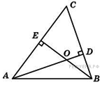Два угла тре­уголь­ни­ка равны http://reshuege.ru/formula/5e/5efb2cde0832b765abd92d72d0b571f2.png и http://reshuege.ru/formula/e0/e0ee195a676b143ee37728ddbc136a8c.png. Най­ди­те тупой угол, ко­то­рый об­ра­зу­ют вы­со­ты тре­уголь­ни­ка, вы­хо­дя­щие из вер­шин этих углов. Ответ дайте в гра­ду­сах.  
  
**Ре­ше­ние.**

Cумма углов в вы­пук­лом четырёхуголь­ни­ке равна 360 гра­ду­сам, сле­до­ва­тель­но,

http://reshuege.ru/formula/4d/4d90124225c2c2a21c4e9d3114e42ecc.png

http://reshuege.ru/formula/1c/1c21daab8530d0f568fdca2a0da0d56d.png.

Ответ: 130.

[↑](http://xn--c1ada6bq3a2b.xn--p1ai/test" \o "Наверх) **Задание 6 тип B6**

При ар­тил­ле­рий­ской стрель­бе ав­то­ма­ти­че­ская си­сте­ма де­ла­ет вы­стрел по цели. Если цель не уни­что­же­на, то си­сте­ма де­ла­ет по­втор­ный вы­стрел. Вы­стре­лы по­вто­ря­ют­ся до тех пор, пока цель не будет уни­что­же­на. Ве­ро­ят­ность уни­что­же­ния не­ко­то­рой цели при пер­вом вы­стре­ле равна 0,4, а при каж­дом по­сле­ду­ю­щем — 0,6. Сколь­ко вы­стре­лов по­тре­бу­ет­ся для того, чтобы ве­ро­ят­ность уни­что­же­ния цели была не менее 0,98?   
  
**Ре­ше­ние.**

Най­дем ве­ро­ят­ность про­ти­во­по­лож­но­го со­бы­тия, со­сто­я­ще­го в том, что цель не будет уни­что­же­на за *n* вы­стре­лов. Ве­ро­ят­ность про­мах­нуть­ся при пер­вом вы­стре­ле равна 0,6, а при каж­дом сле­ду­ю­щем — 0,4. Эти со­бы­тия не­за­ви­си­мые, ве­ро­ят­ность их про­из­ве­де­ния равна про­из­ве­де­нию ве­ро­ят­но­сти этих со­бы­тий. По­это­му ве­ро­ят­ность про­мах­нуть­ся при *n* вы­стре­лах равна: http://reshuege.ru/formula/6a/6a3cc06a62b8987d6771a0a6a8d453f0.png

Оста­лось найти наи­мень­шее на­ту­раль­ное ре­ше­ние не­ра­вен­ства

http://reshuege.ru/formula/02/024cc1e4a1edce037fd554caf51c156b.png

По­сле­до­ва­тель­но про­ве­ряя зна­че­ния http://reshuege.ru/formula/7b/7b8b965ad4bca0e41ab51de7b31363a1.png, рав­ные 1, 2, 3 и т. д. на­хо­дим, что ис­ко­мым ре­ше­ни­ем яв­ля­ет­ся http://reshuege.ru/formula/44/44d21af66b0874d9b45905ea79807cb3.png. Сле­до­ва­тель­но, не­об­хо­ди­мо сде­лать 5 вы­стре­лов.

Ответ: 5.

**При­ме­ча­ние.**

Можно ре­шать за­да­чу «по дей­стви­ям», вы­чис­ляя ве­ро­ят­ность уце­леть после ряда по­сле­до­ва­тель­ных про­ма­хов:

Р(1) = 0,6.

Р(2) = Р(1)·0,4 = 0,24.

Р(3) = Р(2)·0,4 = 0,096.

Р(4) = Р(3)·0,4 = 0,0384;

Р(5) = Р(4)·0,4 = 0,01536.

По­след­няя ве­ро­ят­ность мень­ше 0,02, по­это­му до­ста­точ­но пяти вы­стре­лов по ми­ше­ни.

[↑](http://xn--c1ada6bq3a2b.xn--p1ai/test) **Задание 7 тип B7**

Най­ди­те ко­рень урав­не­ния http://reshuege.ru/formula/3f/3f58856eedef30be679671b8cc3fa972.png.  
  
**Ре­ше­ние.**

Воз­ве­дем в квад­рат:

http://reshuege.ru/formula/44/4454c87c13d5801391bc9b44c63b93df.png

Ответ: 87.

[↑](http://xn--c1ada6bq3a2b.xn--p1ai/test" \o "Наверх) **Задание 8 тип B8**

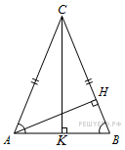В тре­уголь­ни­ке http://reshuege.ru/formula/90/902fbdd2b1df0c4f70b4a5d23525e932.png http://reshuege.ru/formula/1f/1fdefab7d76ffe5770866aa55f5da0a7.png, http://reshuege.ru/formula/e9/e99c19dec2b574bc5d4990504f6cf550.png  — вы­со­та, http://reshuege.ru/formula/cf/cff5025cd83db300fb80317e89a764fb.png. Най­ди­те http://reshuege.ru/formula/1b/1baa5a77aeff33338948c1e0c4466462.png.  
  
**Ре­ше­ние.**

Тре­уголь­ник http://reshuege.ru/formula/90/902fbdd2b1df0c4f70b4a5d23525e932.png рав­но­бед­рен­ный, зна­чит, углы http://reshuege.ru/formula/bc/bcf30d7f4abd7593b752cacd38ff491c.png и http://reshuege.ru/formula/16/163e2604285fffd6a07bde38afe352c8.png равны как углы при его ос­но­ва­нии и вы­со­та, про­ве­ден­ная из точки http://reshuege.ru/formula/0d/0d61f8370cad1d412f80b84d143e1257.png делит ос­но­ва­ние http://reshuege.ru/formula/b8/b86fc6b051f63d73de262d4c34e3a0a9.png по­по­лам.

http://reshuege.ru/formula/ae/aefed4cc96be4a70150a4afeecfedec6.png

http://reshuege.ru/formula/bb/bb315bac97b17f7c536c736c0ec88ce7.png.

Ответ: 24.

[↑](http://xn--c1ada6bq3a2b.xn--p1ai/test" \o "Наверх) **Задание 9 тип B9**

На ри­сун­ке изоб­ра­жен гра­фик про­из­вод­ной функ­ции *f(x)*, опре­де­лен­ной на ин­тер­ва­ле (−2; 12). Най­ди­те про­ме­жут­ки убы­ва­ния функ­ции *f(x)*. В от­ве­те ука­жи­те длину наи­боль­ше­го из них.

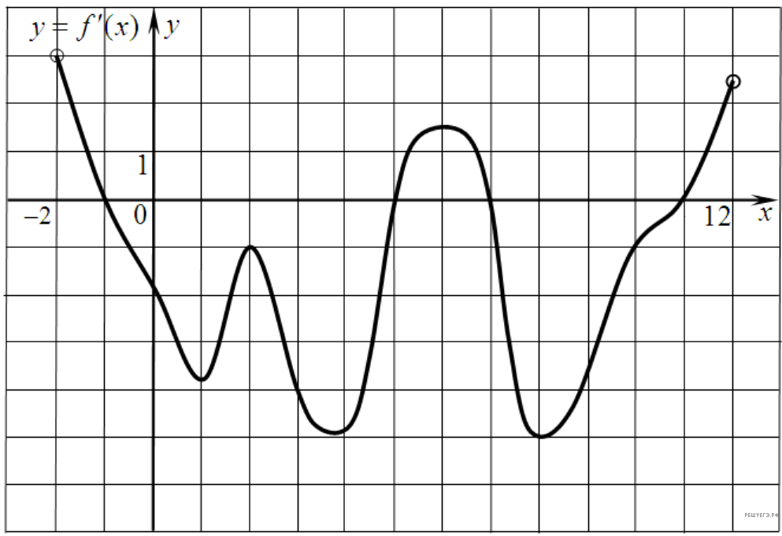  
  
**Ре­ше­ние.**

Про­ме­жут­ки убы­ва­ния функ­ции *f(x)* со­от­вет­ству­ют про­ме­жут­кам, на ко­то­рых про­из­вод­ная функ­ции от­ри­ца­тель­на, то есть ин­тер­ва­лам (−1; 5) дли­ной 6 и (7; 11) дли­ной 4. Длина наи­боль­ше­го из них 6.

Ответ: 6.

[↑](http://xn--c1ada6bq3a2b.xn--p1ai/test" \o "Наверх) **Задание 10 тип B10**

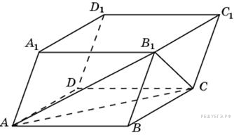Объем па­рал­ле­ле­пи­пе­да http://reshuege.ru/formula/3d/3dcbf64aebe65200503211a8fc5a3518.png равен 12. Най­ди­те объем тре­уголь­ной пи­ра­ми­ды http://reshuege.ru/formula/39/394f57ae405c9b35d2f2bfc39236818d.png.  
  
**Ре­ше­ние.**

Объем па­рал­ле­ле­пи­пе­да равен http://reshuege.ru/formula/23/239ce5c86673493f4796e40b87d2a8db.png а объем пи­ра­ми­ды равен http://reshuege.ru/formula/27/2717d88933fe99bc213931dcee2fd89f.png. Вы­со­та пи­ра­ми­ды равна вы­со­те па­рал­ле­ле­пи­пе­да, а ее ос­но­ва­ние вдвое мень­ше, по­это­му

http://reshuege.ru/formula/2f/2f6831e429e44c74384c122f0422b66c.png

Ответ: 2.

[↑](http://xn--c1ada6bq3a2b.xn--p1ai/test" \o "Наверх) **Задание 11 тип B11**

Най­ди­те зна­че­ние вы­ра­же­ния http://reshuege.ru/formula/e4/e4f2acbc7bed037f371c39aed5c25e17.png.  
  
**Ре­ше­ние.**

Вы­пол­ним пре­об­ра­зо­ва­ния:

http://reshuege.ru/formula/29/296ee7d32b7b559a779e379d77508934.png.

Ответ: 5.

[↑](http://xn--c1ada6bq3a2b.xn--p1ai/test" \o "Наверх) **Задание 12 тип B12**

Для сма­ты­ва­ния ка­бе­ля на за­во­де ис­поль­зу­ют лебeдку, ко­то­рая рав­но­уско­рен­но на­ма­ты­ва­ет ка­бель на ка­туш­ку. Угол, на ко­то­рый по­во­ра­чи­ва­ет­ся ка­туш­ка, из­ме­ня­ет­ся со вре­ме­нем по за­ко­ну http://reshuege.ru/formula/11/1159331caa7ac0d3ffdfdd62e7d42fd7.png, где *t* — время в ми­ну­тах, http://reshuege.ru/formula/60/60d65efc73fc6f8f4f64dcd895c3dcf4.pngмин — на­чаль­ная уг­ло­вая ско­рость вра­ще­ния ка­туш­ки, а http://reshuege.ru/formula/7d/7dd58842b23d25006812f5469b09bcd7.pngмин2 — уг­ло­вое уско­ре­ние, с ко­то­рым на­ма­ты­ва­ет­ся ка­бель. Ра­бо­чий дол­жен про­ве­рить ход его на­мот­ки не позже того мо­мен­та, когда угол на­мот­ки http://reshuege.ru/formula/87/87567e37a1fe699fe1c5d3a79325da6f.png до­стиг­нет http://reshuege.ru/formula/05/0503cfb5136533577fc2defcc3ade588.png. Опре­де­ли­те время после на­ча­ла ра­бо­ты лебeдки, не позже ко­то­ро­го ра­бо­чий дол­жен про­ве­рить еe ра­бо­ту. Ответ вы­ра­зи­те в ми­ну­тах.  
  
**Ре­ше­ние.**

За­да­ча сво­дит­ся к на­хож­де­нию наи­боль­ше­го ре­ше­ния не­ра­вен­ства http://reshuege.ru/formula/b2/b25fae959845f5145ca70f6a81d738de.png при за­дан­ных зна­че­ни­ях па­ра­мет­ров http://reshuege.ru/formula/26/260b57b4fdee8c5a001c09b555ccd28d.png и http://reshuege.ru/formula/b0/b0603860fcffe94e5b8eec59ed813421.png:

http://reshuege.ru/formula/b5/b596911493d0494b161cce8c3170c87c.png http://reshuege.ru/formula/bd/bd967c92c8c1461647d9315280a996e2.png.

Учи­ты­вая то, что время — не­от­ри­ца­тель­ная ве­ли­чи­на, по­лу­ча­ем http://reshuege.ru/formula/e6/e6cdec08940585be955abd281e401b20.png. Угол на­мот­ки до­стиг­нет зна­че­ния 1200° при*t* = 20 мин.

Ответ: 20.

[↑](http://xn--c1ada6bq3a2b.xn--p1ai/test" \o "Наверх) **Задание 13 тип B13**

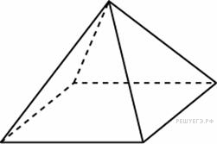Сто­ро­ны ос­но­ва­ния пра­виль­ной че­ты­рех­уголь­ной пи­ра­ми­ды равны 10, бо­ко­вые ребра равны 13. Най­ди­те пло­щадь по­верх­но­сти этой пи­ра­ми­ды.   
  
**Ре­ше­ние.**

Пло­щадь пи­ра­ми­ды равна

http://reshuege.ru/formula/f6/f68a6516ec7c56155e14d6facefae410.png.

Пло­щадь бо­ко­вой сто­ро­ны пи­ра­ми­ды http://reshuege.ru/formula/4f/4f582184cbc481edddd7d264f48b2e23.png. Вы­со­ту тре­уголь­ни­ка http://reshuege.ru/formula/25/2510c39011c5be704182423e3a695e91.png най­дем по тео­ре­ме Пи­фа­го­ра: http://reshuege.ru/formula/40/401557a92e535a9fd5446d7ab56c5784.png. Тогда пло­щадь по­верх­но­сти пи­ра­ми­ды

http://reshuege.ru/formula/6d/6d2c0e5895fb446f73834637c2b5dafe.png.

Ответ: 340.

[↑](http://xn--c1ada6bq3a2b.xn--p1ai/test" \o "Наверх) **Задание 14 тип B14**

Из двух го­ро­дов, рас­сто­я­ние между ко­то­ры­ми равно 560 км, нав­стре­чу друг другу од­но­вре­мен­но вы­еха­ли два ав­то­мо­би­ля. Через сколь­ко часов ав­то­мо­би­ли встре­тят­ся, если их ско­ро­сти равны 65 км/ч и 75 км/ч?  
  
**Ре­ше­ние.**

Пусть http://reshuege.ru/formula/e3/e358efa489f58062f10dd7316b65649e.png ч – время дви­же­ния ав­то­мо­би­лей до встре­чи. Пер­вый ав­то­мо­биль прой­дет рас­сто­я­ние http://reshuege.ru/formula/c1/c1a392ed29ff93541a0f0ef1522f89ef.png км, а вто­рой – http://reshuege.ru/formula/b2/b27f61734231f07442428017af233f44.png км. Тогда имеем:

http://reshuege.ru/formula/5c/5c50ef30f58c908eefc57a0422e51813.png.

Таким об­ра­зом, ав­то­мо­би­ли встре­тят­ся через 4 часа.

Ответ: 4.

[↑](http://xn--c1ada6bq3a2b.xn--p1ai/test" \o "Наверх) **Задание 15 тип B15**

Най­ди­те точку ми­ни­му­ма функ­ции http://reshuege.ru/formula/eb/eb7048b9df4fd0754d46e133b5c47096.png.

**Ре­ше­ние.**

Най­дем про­из­вод­ную за­дан­ной функ­ции:

http://reshuege.ru/formula/3d/3df83b7fad745cd621b100ea4595368a.png http://reshuege.ru/formula/dd/dd6791e2330899e237281979505e6aa0.png

Най­дем нули про­из­вод­ной:

http://reshuege.ru/formula/1e/1ed376681741f341ef60aea66730a1db.png

Опре­де­лим знаки про­из­вод­ной функ­ции и изоб­ра­зим на ри­сун­ке по­ве­де­ние функ­ции:

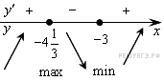

Ис­ко­мая точка ми­ни­му­ма http://reshuege.ru/formula/52/52805d388d4a07409473f3998a5e013d.png.

Ответ: −3.

**Проверка части С**

Пожалуйста, оце­ни­те решения за­да­ний части С самостоятельно, ру­ко­вод­ству­ясь указанными критериями.

Начало формы

**Задание С1 № 500427**

|  |  |
| --- | --- |
| **Критерии оце­ни­ва­ния выполнения задания** | **Баллы** |
| Обоснованно по­лу­че­ны верные от­ве­ты в обоих пунктах | 2 |
| Обоснованно по­лу­чен верный ответ в пунк­те а или в пунк­те б | 1 |
| Решение не со­от­вет­ству­ет ни од­но­му из критериев, пе­ре­чис­лен­ных выше | 0 |
| *Максимальный балл* | 2 |

а) Ре­ши­те урав­не­ние http://reshuege.ru/formula/4a/4aad8505672d57aa23e1297cb04e4829.png

б) Най­ди­те все корни этого урав­не­ния, при­над­ле­жа­щие от­рез­ку http://reshuege.ru/formula/ce/cedc17c7bfb10f8484b44d096df18df8.png

**Решение.**

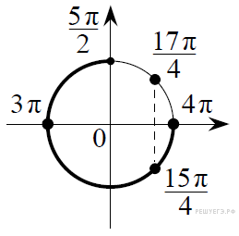а) За­пи­шем урав­не­ние в виде:

http://reshuege.ru/formula/9b/9ba104c0479e97dc318157f91d38fdc6.png

Зна­чит, или http://reshuege.ru/formula/4f/4f7e05b787f9679cc5a992d898a17963.png от­ку­да http://reshuege.ru/formula/41/415d80262b13f44783b18ae4dfe5e00c.png или http://reshuege.ru/formula/97/979d6a5fd5213e61a017ba15b772ba4d.png от­ку­да http://reshuege.ru/formula/89/89022cb3173003bf49963e85d8381c35.png

б) С по­мо­щью чис­ло­вой окруж­но­сти отберём корни, при­над­ле­жа­щие от­рез­ку http://reshuege.ru/formula/a3/a3c9cc574cdb8789daccf5be08ef455c.png. По­лу­чим числа: http://reshuege.ru/formula/59/5970fc17e6598d2cef97e5cee9199482.png

Ответ: а) http://reshuege.ru/formula/e9/e98ec0cdf296041c638b83fde67f1133.png, http://reshuege.ru/formula/53/53e3a4b5446de9ea87fb7b7b13f92506.png б) http://reshuege.ru/formula/59/5970fc17e6598d2cef97e5cee9199482.png

Ваша оцен­ка (баллов):   

**Задание С2 № 500013**

|  |  |
| --- | --- |
| **Критерии оце­ни­ва­ния выполнения задания** | **Баллы** |
| Обоснованно по­лу­чен верный ответ | 2 |
| Решение со­дер­жит переход к пла­ни­мет­ри­че­ской задаче, но: - по­лу­чен неверный ответ или ре­ше­ние не закончено; - при пра­виль­ном ответе ре­ше­ние недостаточно обосновано | 1 |
| Решение не со­от­вет­ству­ет ни од­но­му из критериев, пе­ре­чис­лен­ных выше | 0 |
| *Максимальный балл* | 2 |

В пра­виль­ной ше­сти­уголь­ной приз­ме http://reshuege.ru/formula/23/23b7f7b5b520008c96e15a46953805b1.png все рёбра равны http://reshuege.ru/formula/c4/c4ca4238a0b923820dcc509a6f75849b.png. Най­ди­те рас­сто­я­ние от точки http://reshuege.ru/formula/9d/9d5ed678fe57bcca610140957afab571.png до плос­ко­сти http://reshuege.ru/formula/55/55cf8d2637ac087b5b4df4913c8447c5.png.

**Решение.**

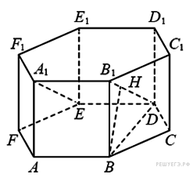Пря­мые http://reshuege.ru/formula/3e/3e885d8cc2b3a7fc96f4fedee82f3de2.png и http://reshuege.ru/formula/0a/0a5a4d7386065c6c6ac19c303768c7e1.png пер­пен­ди­ку­ляр­ны пря­мой http://reshuege.ru/formula/4e/4e67af4d9f8ced24cc2feead828efbf6.png. Плос­кость http://reshuege.ru/formula/55/55cf8d2637ac087b5b4df4913c8447c5.png, со­дер­жа­щая пря­мую http://reshuege.ru/formula/4e/4e67af4d9f8ced24cc2feead828efbf6.png, пер­пен­ди­ку­ляр­на плос­ко­сти http://reshuege.ru/formula/1d/1d6e990025281382239b66971d63d9cf.png. Зна­чит, ис­ко­мое рас­сто­я­ние равно вы­со­те http://reshuege.ru/formula/1b/1baa5a77aeff33338948c1e0c4466462.png пря­мо­уголь­но­го тре­уголь­ни­ка http://reshuege.ru/formula/1d/1d6e990025281382239b66971d63d9cf.png, в ко­то­ром http://reshuege.ru/formula/53/53c1e5826427705e674ff451064b57a3.png, http://reshuege.ru/formula/64/64ea2d85baba7c9d37607e1a3d2883d7.png, http://reshuege.ru/formula/17/1771c36ef4afe9b99ddc1e297206fdfe.png. Тогда

http://reshuege.ru/formula/42/42cfd887f8e264d95098175455798feb.png.

Ответ: http://reshuege.ru/formula/ae/aed430fdf4c64058b58e05bf9ccbbbde.png.

Ваша оцен­ка (баллов):   

**Задание С3 № 502116**

|  |  |
| --- | --- |
| **Критерии оце­ни­ва­ния выполнения задания** | **Баллы** |
| Обосновано по­лу­чен вер­ный ответ | 3 |
| Обоснованно по­лу­че­ны вер­ные от­ве­ты в обоих не­ра­вен­ствах ис­ход­ной системы | 2 |
| Обоснованно по­лу­чен вер­ный ответ в одном не­ра­вен­стве ис­ход­ной системы | 1 |
| Решение не со­от­вет­ству­ет ни од­но­му из критериев, перечисленных | 0 |
| *Максимальный балл* | 3 |

Ре­ши­те си­сте­му не­ра­венств 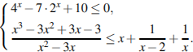

**Решение.**

1. Решим пер­вое не­ра­вен­ство си­сте­мы: http://reshuege.ru/formula/7c/7c5426ca000e07dc98e9849564f73531.png Пусть http://reshuege.ru/formula/46/46570e446f40f997b67847fa2f14efbd.png тогда не­ра­вен­ство при­мет вид: http://reshuege.ru/formula/04/04c62f9fc9e43c4254ab98aafae95e0d.png от­ку­да

http://reshuege.ru/formula/c4/c497baaa7802221a9ac21c362259ef3a.png

Ре­ше­ние пер­во­го не­ра­вен­ства си­сте­мы http://reshuege.ru/formula/4f/4fde959a718293b76e8f48515251e85f.png

2. Решим вто­рое не­ра­вен­ство си­сте­мы:

http://reshuege.ru/formula/b5/b5d1064a7ae6d7b01bfa332877f61b7c.png

http://reshuege.ru/formula/98/985b2fdc6fce0de20cb72089ee3786e1.png где http://reshuege.ru/formula/7d/7d8b6a762806a896775b98f359f40d1e.png

Ре­ше­ние вто­ро­го не­ра­вен­ства ис­ход­ной си­сте­мы: http://reshuege.ru/formula/5e/5e681e1367219499c4ccef5c9757336d.png

3. По­сколь­ку http://reshuege.ru/formula/20/20b569745640f081a723317ad861cd50.png по­лу­ча­ем ре­ше­ние ис­ход­ной си­сте­мы не­ра­венств: http://reshuege.ru/formula/e3/e39bfa71843e039fdf1858dd276bb9e4.png

Ответ: 1; (2; log25].

Ваша оцен­ка (баллов):    

**Задание С4 № 501398**

|  |  |
| --- | --- |
| **Критерии оце­ни­ва­ния выполнения задания** | **Баллы** |
| Рассмотрены все воз­мож­ные геометрические конфигурации, и по­лу­чен правильный ответ | 3 |
| Рассмотрена хотя бы одна воз­мож­ная конфигурация, для ко­то­рой получено пра­виль­ное значение ис­ко­мой величины или рас­смот­ре­ны все воз­мож­ные геометрические конфигурации, но по­лу­чен неправильный ответ из-за одной ариф­ме­ти­че­ской ошибки (описки) | 2 |
| Рассмотрена хотя бы одна воз­мож­ная геометрическая конфигурация, в ко­то­рой получено зна­че­ние искомой величины, не­пра­виль­ное из-за ариф­ме­ти­че­ской ошибки (описки) | 1 |
| Решение не со­от­вет­ству­ет ни од­но­му из критериев, пе­ре­чис­лен­ных выше | 0 |
| *Максимальный балл* | 3 |

Сто­ро­ны *AB* и *BC* тре­уголь­ни­ка *ABC* равны со­от­вет­ствен­но 26 и 14,5, а его вы­со­та *BD* равна 10. Най­ди­те рас­сто­я­ние между цен­тра­ми окруж­но­стей, впи­сан­ных в тре­уголь­ни­ки *ABD* и *BCD*.

**Решение.**

Пусть точки *O* и *P* ― цен­тры окруж­но­стей, впи­сан­ных в тре­уголь­ни­ки *ABD* и *BCD* со­от­вет­ствен­но, *R* и *r* ― ра­ди­у­сы этих окруж­но­стей, а точки *E* и *F* ― точки, в ко­то­рых окруж­но­сти ка­са­ют­ся от­рез­ка *BD*. Из пря­мо­уголь­ных тре­уголь­ни­ков *ABD* и *BCD*на­хо­дим:

http://reshuege.ru/formula/00/0019065e6d7b8f49b8cfc116922c8d5f.png

http://reshuege.ru/formula/34/34195858920c5507619900fbaa9eed83.png

Опу­стим из точки *O* пер­пен­ди­ку­ляр *OK* на пря­мую *FP* (см. рис. 1, 2). Ис­ко­мое рас­сто­я­ние *OP* на­хо­дим из пря­мо­уголь­но­го тре­уголь­ни­ка *OKP*: http://reshuege.ru/formula/a0/a0a3e2f9708a40c4ccf7382be1706060.png

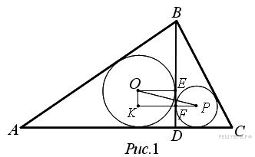**1 слу­чай** (точка *D* лежит между точ­ка­ми *A* и *С*, см. рис. 1):

http://reshuege.ru/formula/5b/5b2a481baee3900106d5ac0ffea6b452.png

http://reshuege.ru/formula/39/39142ca658264ab112461a6aad8eba89.png

http://reshuege.ru/formula/86/86bd2b72871f91266f961c1151e479b3.png

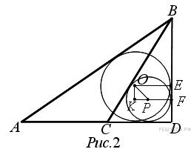**2 слу­чай** (точка C лежит между точ­ка­ми *A* и *D*, см. рис. 2):

http://reshuege.ru/formula/5b/5b2a481baee3900106d5ac0ffea6b452.png

http://reshuege.ru/formula/71/713544946ac5ab42a02f95ee51fb26e0.png

http://reshuege.ru/formula/cb/cb989e06dc7fade6cb1aa28d40389037.png

**Ответ**: http://reshuege.ru/formula/62/62833b72398bda7036a87285f9d29e9e.png или http://reshuege.ru/formula/59/59e6ed269715680d8e7a3d3fe05b94d5.png

Ваша оцен­ка (баллов):    

**Задание С5 № 500016**

|  |  |
| --- | --- |
| **Критерии оце­ни­ва­ния выполнения задания** | **Баллы** |
| Обоснованно по­лу­чен верный ответ | 4 |
| С по­мо­щью верного рас­суж­де­ния получены ис­ко­мые значения, воз­мож­но неверные, из-за одной до­пу­щен­ной вычислительной ошиб­ки (описки) | 3 |
| С по­мо­щью верного рас­суж­де­ния получено одно зна­че­ние параметра (возможно не­вер­ное из-за одной вы­чис­ли­тель­ной ошибки), а вто­рое значение по­те­ря­но в ре­зуль­та­те ошибки (например «потеряны» модули) | 2 |
| Задача све­де­на к ис­сле­до­ва­нию взаимного рас­по­ло­же­ния графиков не­ра­вен­ства и урав­не­ния (приведен пра­виль­ный рисунок) | 1 |
| Решение не со­от­вет­ству­ет ни од­но­му из критериев, пе­ре­чис­лен­ных выше | 0 |
| *Максимальный балл* | 4 |

Най­ди­те все зна­че­ния а, при каж­дом из ко­то­рых наи­мень­шее зна­че­ние функ­ции http://reshuege.ru/formula/61/61e72d0f00eb35d5099088908e5df1d4.png на мно­же­ствеhttp://reshuege.ru/formula/c9/c9ecf7d2790c4f47d52b544ffed6a325.png не менее 6.

**Решение.**

Гра­фи­ком функ­ции http://reshuege.ru/formula/17/17c511f4fa2cc498945ef4320243f008.png яв­ля­ет­ся па­ра­бо­ла, ветви ко­то­рой на­прав­ле­ны вверх, а вер­ши­на имеет ко­ор­ди­на­ты http://reshuege.ru/formula/5c/5ca70cd1037d9ce0c67673f4ac9ca52f.png. Зна­чит, ми­ни­мум функ­ции http://reshuege.ru/formula/50/50bbd36e1fd2333108437a2ca378be62.png на всей чис­ло­вой оси до­сти­га­ет­ся при http://reshuege.ru/formula/68/68d85dc9bf426672c95429cb3fd0c92b.png.

На мно­же­стве http://reshuege.ru/formula/c9/c9ecf7d2790c4f47d52b544ffed6a325.png эта функ­ция до­сти­га­ет наи­мень­ше­го зна­че­ния либо в точке http://reshuege.ru/formula/68/68d85dc9bf426672c95429cb3fd0c92b.png, если эта точка при­над­ле­жит мно­же­ству, либо в одной из гра­нич­ных точек http://reshuege.ru/formula/3b/3b8de766d75cf294b894f6db4211ecf0.png.

Если наи­мень­шее зна­че­ние функ­ции не мень­ше 6, то и вся­кое зна­че­ние функ­ции не мень­ше 6. В част­но­сти,

http://reshuege.ru/formula/66/6628f258344e564552814e81e419722c.png

http://reshuege.ru/formula/2d/2deb42e02b85e4b993661a1472c0f37a.png

от­ку­да по­лу­ча­ем си­сте­му не­ра­венств

http://reshuege.ru/formula/4b/4b47da9520f0f4b6ed4d5d293188909c.png

ре­ше­ни­я­ми ко­то­рой яв­ля­ют­ся http://reshuege.ru/formula/8e/8e9abde66a8be7533faf38962837b957.png.

При http://reshuege.ru/formula/e2/e23484044cc8f6285ccb655df058dd02.png имеем: http://reshuege.ru/formula/05/052bc0c3df32cea7519df4ae45d3d8a8.png, зна­чит наи­мень­шее зна­че­ние функ­ции до­сти­га­ет­ся в точке http://reshuege.ru/formula/68/68d85dc9bf426672c95429cb3fd0c92b.png и http://reshuege.ru/formula/5d/5d6e9a86a554cfc6732a82276aa9f1b3.png, что удо­вле­тво­ря­ет усло­вию за­да­чи.

При http://reshuege.ru/formula/de/ded681eaa02d11064c9a469dd1b3e04c.png имеем: http://reshuege.ru/formula/7e/7ee7c3ca068c36c0277f77da56abf0c1.png, зна­чит, наи­мень­шее зна­че­ние функ­ции до­сти­га­ет­ся в одной из гра­нич­ных точек http://reshuege.ru/formula/3b/3b8de766d75cf294b894f6db4211ecf0.png, в ко­то­рых зна­че­ние функ­ции не мень­ше 6.

При http://reshuege.ru/formula/e9/e9c9d103694401d9a629a614c3a88400.png имеем: http://reshuege.ru/formula/fb/fbe0f314012d0f4e19c301228d397d6f.png, зна­чит, наи­мень­шее зна­че­ние функ­ции до­сти­га­ет­ся в точке http://reshuege.ru/formula/68/68d85dc9bf426672c95429cb3fd0c92b.png и http://reshuege.ru/formula/a5/a56316e8a10866aa38083ad124941aa4.png, что не удо­вле­тво­ря­ет усло­вию за­да­чи.

Ответ: http://reshuege.ru/formula/26/26d96f69d7a1eedb1f6e95f443513215.png.

Ваша оцен­ка (баллов):     

**Задание С6 № 484654**

|  |  |
| --- | --- |
| **Критерии оце­ни­ва­ния ответа на за­да­ние С6** | **Баллы** |
| Обоснованно по­лу­чен верный ответ. | 4 |
| Ре­ше­ние не со­дер­жит логических пробелов, по­лу­чен ответ, не­вер­ный только из-за вы­чис­ли­тель­ной ошибки или описки. | 3 |
| Ре­ше­ние доведено до ответа, но со­дер­жит логические пробелы, вы­чис­ли­тель­ные ошибки или описки. 2 | 2 |
| Рас­смот­ре­ны некоторые случаи. Для рас­смот­рен­ных случаев по­лу­чен ответ, воз­мож­но неверный из-за ошибок. | 1 |
| Все про­чие случаи. | 0 |
| **Максимальное ко­ли­че­ство баллов** | **4** |

Перед каж­дым из чисел 14, 15, . . ., 20 и 4, 5, . . ., 8 прозволь­ным об­ра­зом ста­вят знак плюс или минус, после чего от каж­до­го из об­ра­зо­вав­ших­ся чисел пер­во­го на­бо­ра от­ни­ма­ют каж­дое из об­ра­зо­вав­ших­ся чисел вто­ро­го на­бо­ра, а затем все 35 по­лу­чен­ных ре­зуль­та­тов скла­ды­ва­ют. Какую наи­мень­шую по мо­ду­лю и какую наи­боль­шую сумму можно по­лу­чить в итоге?

**Решение.**

1. Если все числа пер­во­го на­бо­ра взяты с плю­са­ми, а вто­ро­го — с ми­ну­са­ми, то сумма мак­си­маль­на и равна

http://reshuege.ru/formula/3a/3a8cb9a557be783b632bcac449ec1606.png

2. Так как преды­ду­щая сумма ока­за­лась не­чет­ной, то число не­чет­ных сла­га­е­мых в ней — не­чет­но, при­чем это свой­ство всей суммы не ме­ня­ет­ся при из­ме­не­нии знака лю­бо­го ее сла­га­е­мо­го. По­это­му любая из по­лу­чен­ны сумм будет не чет­ной, а зна­чит, не будет равна 0.

3. Зна­че­ние 1 сумма при­ни­ма­ет, на­при­мер, при сле­ду­ю­щей рас­ста­нов­ке зна­ков у чисел:

http://reshuege.ru/formula/f4/f40026f96214175f5620cea695d6a6b5.png

Ответ: 1 и 805.

Ваша оцен­ка (баллов):     

Конец формы